雄安地下“动脉”首板浇筑，德州海天助力中铁一局开启新章

## 雄安建设，地下工程的重要使命

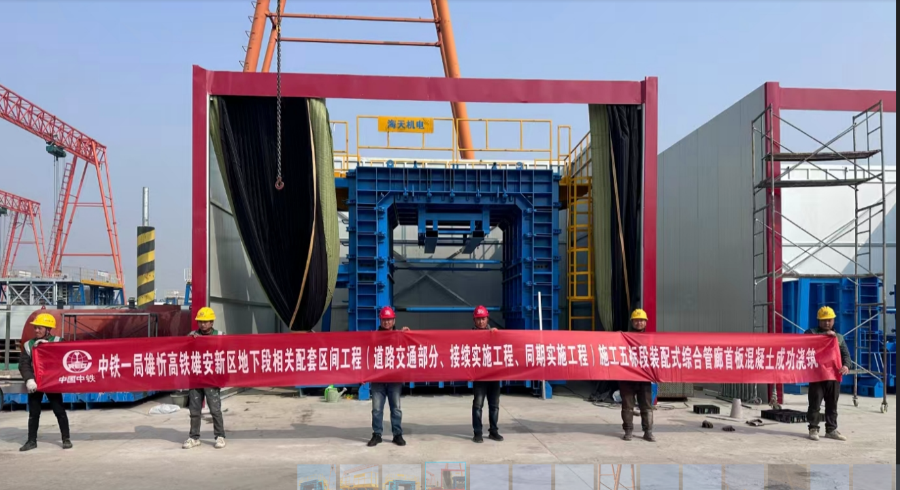

雄安新区，自设立之初便承载着推动京津冀协同发展、它的建设对于优化中国区域发展格局、探索人口经济密集地区优化开发新模式意义深远。在这片充满希望的土地上，每一项工程都关乎着未来城市的模样，每一个建设环节都凝聚着无数建设者的心血与智慧。

雄忻高铁雄安新区地下段相关配套区间工程，正是雄安新区建设中的关键一环。它宛如一条地下巨龙，蜿蜒于雄安新区的土地之下，承担着构建交通网络、完善城市功能的重要任务。其中，道路交通部分是城市的脉络，为人员和物资的流动提供基础保障；接续实施工程与同期实施工程紧密配合，如同城市建设的接力赛，一环扣一环，确保整个项目的顺利推进 ，对提升雄安新区的交通便利性、促进区域融合、推动经济发展有着不可替代的作用。

## 五标段关键进展：首板混凝土成功浇筑

在雄安新区这片热土上，中铁一局承担着雄忻高铁雄安新区地下段相关配套区间工程施工五标段的建设重任，他们用汗水与智慧，在地下深处奏响了一曲激昂的建设之歌。

近日，施工五标段传来振奋人心的消息：装配式综合管廊首板混凝土成功浇筑。这一关键节点的顺利完成，就像是为这座未来之城的地下工程奠定了一块坚实的基石，具有举足轻重的意义。首板混凝土的浇筑，是综合管廊建设从基础准备迈向主体施工的重要一步，它为后续管廊结构的搭建提供了稳定的基础，如同万丈高楼的第一层，其质量和稳定性直接关系到整个管廊工程的安全与使用寿命 。

在浇筑过程中，现场一片忙碌而有序的景象。施工人员们精神抖擞，全神贯注地投入到工作中。他们严格按照施工规范和技术要求，对混凝土的配合比、浇筑速度、振捣工艺等每一个环节都进行了精细把控。搅拌机的轰鸣声、振捣棒的震动声交织在一起，仿佛是一场建设的交响曲。每一位施工人员都深知自己肩负的责任重大，他们用实际行动诠释着对工程质量的执着追求，力求将首板混凝土浇筑得尽善尽美 。

## 德州海天机电：背后的技术支撑

在中铁一局雄忻高铁雄安新区地下段相关配套区间工程施工五标段装配式综合管廊首板混凝土成功浇筑的背后，德州海天机电科技有限公司发挥了不可或缺的技术支撑作用 。

德州海天机电科技有限公司，作为一家在混凝土装配式建筑智能装备领域深耕 28 年的行业领军企业，业务范围广泛，涵盖新能源、市政、公建、住宅等多个领域，产品畅销全国，并远销 120 多个国家和地区。其拥有雄厚的技术研发实力和丰富的行业经验，为众多重大项目提供了高质量的产品和服务 。

在雄忻高铁雄安新区地下段相关配套区间工程中，德州海天机电为装配式综合管廊的建设提供了先进高精的管廊模具。管廊模具具备高精度、高效率的特点，能够确保管廊构件的尺寸精准度和质量稳定性 。公司所生产的管廊模具，采用了创新的设计理念，如开合模、滑道和快拆锁扣等技术，不仅操作简便，而且大大提高了模具的使用寿命和生产效率 。通过这些先进设备和技术，能够实现管廊构件的标准化、工业化生产，有效缩短了施工周期，提高了工程建设的效率和质量 。

此外，德州海天机电还为项目提供了全方位的技术支持和服务。从项目前期的方案设计、技术咨询，到生产过程中的质量控制、技术指导，再到后期的设备维护、售后服务，公司都有专业的团队进行跟踪和保障，确保项目的顺利进行 。

## 综合管廊的深远意义

装配式综合管廊，作为城市地下空间开发利用的重要举措，对雄安新区的发展有着深远的意义 。

从城市空间优化的角度来看，装配式综合管廊就像是雄安新区地下的 “智慧管家”。它将电力、通信、燃气、给排水等各类市政管线集中收纳其中，改变了以往管线各自为政、杂乱无章的局面。在传统的城市建设中，各类管线往往分散在地下不同位置，不仅占用大量地下空间资源，而且容易出现相互干扰、施工冲突等问题 。而综合管廊的出现，通过合理规划和布局，实现了地下空间的集约化利用。就如同一个有序的地下仓库，将各种管线有序存放，为雄安新区的地上空间释放出更多的可能性，使得城市的土地资源能够得到更高效的利用，为城市的可持续发展奠定坚实基础 。

在市政设施维护方面，装配式综合管廊为雄安新区的市政管理带来了极大的便利 。以往，当某一管线出现故障时，维修人员往往需要在路面上进行大面积开挖，不仅施工难度大、周期长，而且会对城市交通和居民生活造成严重影响，就像城市患上了 “马路拉链” 病 。而现在，综合管廊内部宽敞的空间和合理的设计，为管线的维护和检修提供了便捷通道。维修人员可以直接进入管廊内部，快速定位故障点，进行及时维修，大大缩短了维修时间，提高了市政设施的可靠性和稳定性 。

从可持续发展的角度出发，装配式综合管廊是雄安新区践行绿色发展理念的生动体现 。一方面，装配式的建造方式，相较于传统的现浇施工，减少了现场湿作业，降低了建筑垃圾的产生，减少了施工过程中的能源消耗和环境污染 。另一方面，综合管廊可以有效延长管线的使用寿命，减少了因管线老化、损坏而需要频繁更换所带来的资源浪费 。它就像是一条绿色的生命线，保障着城市各类基础设施的稳定运行，促进了城市的可持续发展 。

## 展望未来：工程持续推进

雄忻高铁雄安新区地下段相关配套区间工程施工五标段装配式综合管廊首板混凝土的成功浇筑，是中铁一局在雄安新区建设征程中的一个重要里程碑，也是德州海天机电科技有限公司技术实力的有力见证 。它标志着雄安新区地下综合管廊建设迈出了坚实的一步，为后续工程的顺利开展奠定了良好基础 。

随着首板混凝土的成功浇筑，后续工程将紧锣密鼓地展开。在未来的建设中，中铁一局将继续秉持精益求精的工匠精神，严格把控工程质量，确保每一个施工环节都达到高标准、严要求 。德州海天机电也将持续提供技术支持和设备保障，与中铁一局携手共进，为装配式综合管廊的建设贡献力量 。

我们有理由相信，在各方的共同努力下，雄忻高铁雄安新区地下段相关配套区间工程施工五标段装配式综合管廊将高质量建成，为雄安新区构建起高效、智能、绿色的地下管线网络 。而雄安新区，这座承载着国家厚望的未来之城，也将在众多建设者的努力下，逐步从蓝图变为现实，成为一座绿色创新、智能高效、宜居宜业的现代化城市，书写新时代城市发展的辉煌篇章 。